Если внимательно прислушаться к детской речи, можно заметить множество «новых» слов, которые не могли быть заимствованы от взрослых: «правдун», «медляк», «гусья кожа», «плохайка» и др. Появление таких слов в речи детей называют словотворчеством. Что же представляет собой эта удивительная способность детей?

Здесь интересно привести некоторые наблюдения психолога Т.Н. Ушаковой, которая выделила три основных правила, по которым дети образуют новые слова.

Первый способ – часть какого-нибудь слова используется как целое слово («Мы лепили-лепили, и получилась лепь», Бабушка, чем это пахнет, какой здесь пах!») Начиная говорить, ребенок как бы вырывает из слова ударный слог. Взрослые говорят: «лепим», «слеплено», ребенок же выделяет ударный слог «леп» и получается «лепь».

Второй способ создания новых слов – к корню одного слова прибавляют окончание другого. Эти слова звучат своеобразно: пургинки, умность, пахнючий и др. Взрослые так не говорят, но ведь если присмотреться внимательно, то именно от взрослых дети получают образцы создания таких словообразований, т.е. здесь в конечном счете срабатывает механизм подражания. Ведь «пургинку» ребенок создал по образцу снежинки, «умность» на основе слов глупость, робость.

Третий способ – одно слово составляется из двух. В таких словах, как «бананас», «огромадный» происходит сцепление тех частей слова, которые звучат сходно: банан-ананас, огромный – громадный. Эти слова строятся по тому же принципу, сто и слова взрослых «самолет», «ледокол». Здесь тоже проявляется значение речевых шаблонов, которые ребенок постоянно слышит. Таким образом, словотворчество имеет в своей основе подражание тем речевым стереотипам, которые дают детям окружающие. Ни одно «новое» детское слово нельзя считать абсолютно оригинальным – в словаре ребенка обязательно есть образец, по которому это слово построено и который может быть дан сейчас, а может быть усвоен ранее, но он всегда есть.

Наиболее интенсивное словотворчество наблюдается у детей от 3,5 до 6 лет. После этого периода словотворчество детей начинает угасать. Почему это происходит? Иссякают творческие способности ребенка? Вовсе нет. Просто к этому возрасту ребенок прочно усваивает те обороты речи, которые используют взрослые, тонко выделяет различные грамматические формы, свободно ориентируется в том, какую из них и когда нужно применять. К тому же у детей формируется самооценка и самоконтроль.

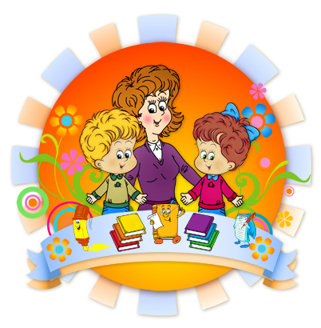

К.И. Чуковский был абсолютно прав, когда утверждал: «Ребенок, который в своей жизни не создает таких замечательных речений, как «ползух», «тормозило», «кружинки», никогда не станет хозяином своего языка. Он болен, надо быть глухонемым, чтобы не чувствовать изящества и выразительности детских языковых находок»

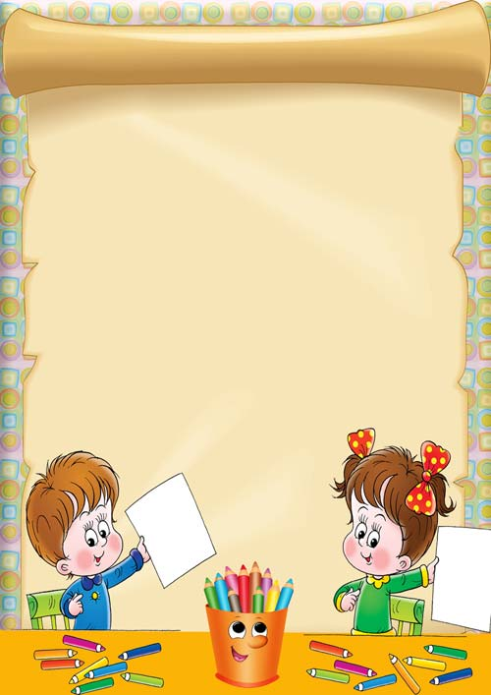
Муниципальное бюджетное дошкольное образовательное учреждение детский сад №15

«Детское словотворчество»

Подготовила Учитель-логопед Маслова Н.А.
2012г.

